Предварительная работа.

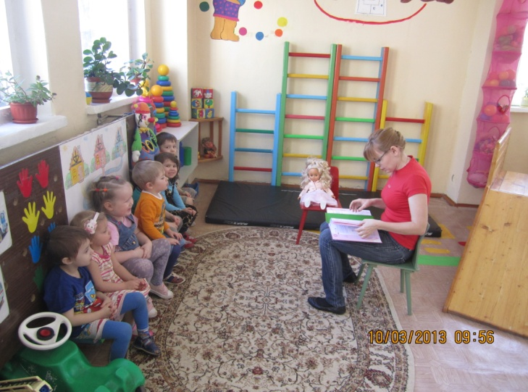
Чтение художественной литературы

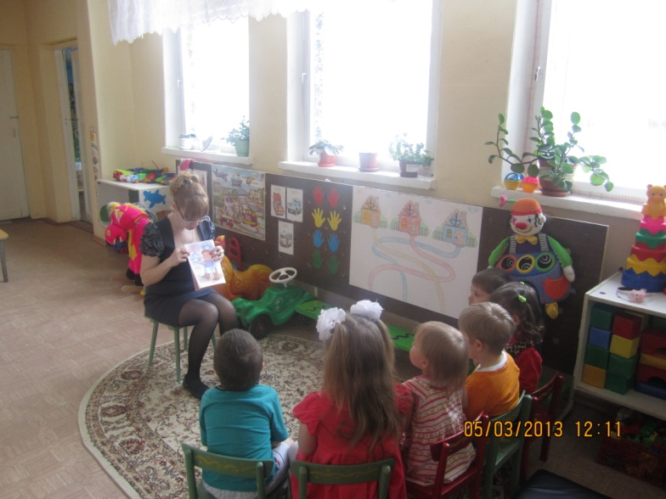
Изготовление альбома «Профессии», беседа с детьми.

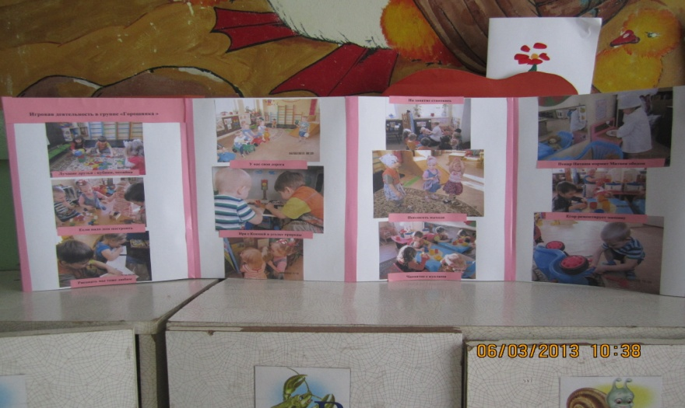
Оформление папки раскладушки « Игровая деятельность детей первой младшей группы ».

Экскурсии детей первой младшей группы « Горошинка ».

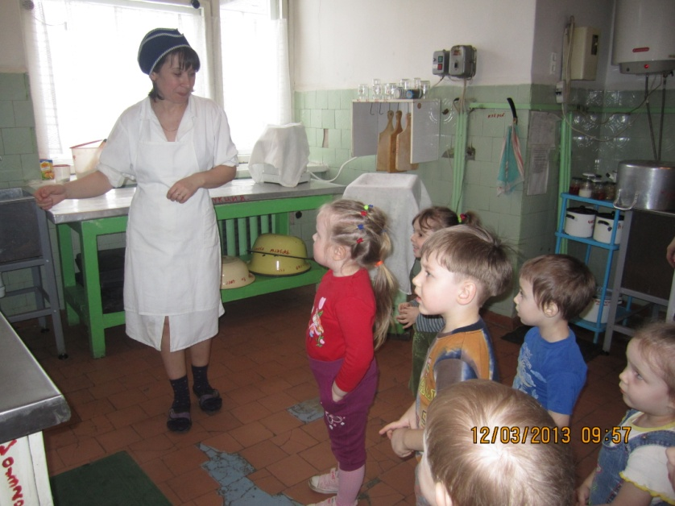
Экскурсия на кухню.

Повар Гуськова Анна Александровна.

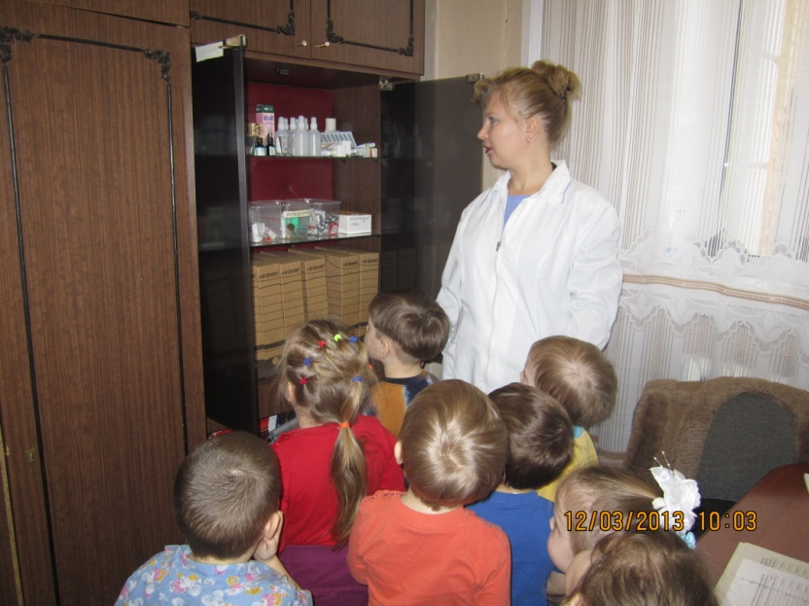
Экскурсия в медицинский кабинет.

Старшая медицинская сестра Богометова ирина Николаевна.

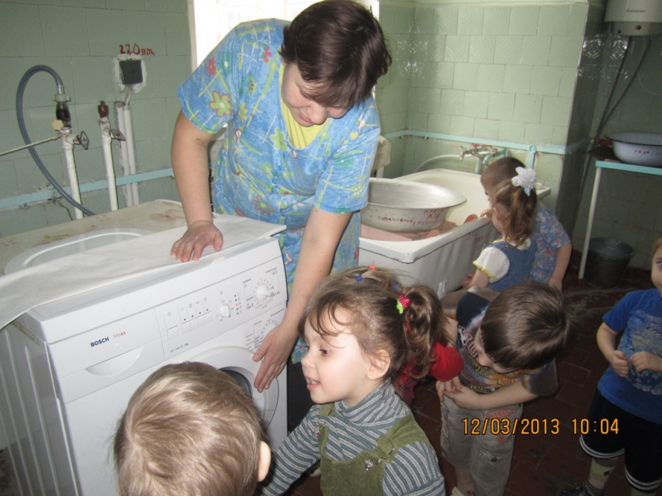
Экскурсия в прачечную.

Младший воспитатель Поливанова Надежда Николаевна.

Взаимодействие с родителями:

Помощь родителей в организации развивающей среды в группе ( пошив и вязание одежды для кукол и постельного белья).
